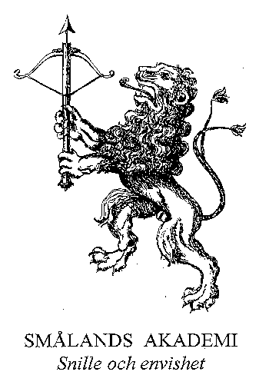

Pressmeddelande 3 november 2016
Majgull Axelsson prisas av Smålandsakademin
Författarinnan Majgull Axelsson, med rötter i Nässjö, blir en av Smålands Akademi pristagare i år. Hon får Viktor Rydbergpriset på 70 000 kronor.
Priset skall spegla det småländska kulturlivet i hela dess bredd och sponsras av Hallpressen.
Dag Hammarskjöldpriset går till journalisten och författaren Stig Fredrikson som i Hammarskjölds anda visat prov på särskilt civilkurage. Priset är på 30 000 kronor och har möjliggjorts genom en donation av grosshandlaren ekon dr hc Erik Malmsten. Fredrikson kommer från Aneby.
Akademins Emilpris – för barnkulturella insatser i Astrid Lindgrens anda – går till bibliotekschefen och barnboksförfattaren Åsa Storck, Jönköping. Priset är på 30 000 kronor och delas ut tillsammans med Saltkråkan AB.
Strömsbergsföreningen i Jönköping får akademins Linnépris på 20 000 kronor för sina insatser att göra Strömsbergsskogen till ett av stadens mest populära utflyktsmål. Det delas ut tillsammans med Södra skogsägarna som i år tar över sponsorskapet från LRF.
Professor Jan-Åke Alvarsson, Uppsala, får Wallquistpriset på 25 000 kronor som delas ut tillsammans med Svenska kyrkan, Växjö stift, för sitt arbete med Svenskt Frikyrkolexikon. Alvarsson har sina rötter i Lekeryd.
Priserna delas ut i Kristine kyrka i Jönköping vid Smålands Akademis högtidssammankomst lördagen den 19 november klockan 17.00.

Motiveringar
Viktor Rydbergpriset till Majgull Axelsson:
Författaren Majgull Axelsson tilldelas Viktor Rydbergpriset för sitt stilistiskt goda och socialt engagerade författarskap som ligger väl i linje med Rydbergs fritänkande humanism. Påtaglig är kopplingen mellan Rydbergs Singoalla och Axelssons Jag heter inte Miriam, vilka båda lyfter fram den förtryckta romska folkgruppen. Axelssons småländska anknytning blir tydlig, inte minst genom att handlingen ofta är förlagd till platser i landskapet som beskrivs med lätt igenkännbara detaljer.
Majgull Axelsson: 070-602 48 26

Dag Hammarskjöldpriset till Stig Fredrikson:
Anebybördige Stig Fredrikson har ett långt förflutet som utrikesjournalist, bland annat för Sveriges Television. I Dag Hammarskjölds anda har han visat prov på stort civilkurage då han agerade hemlig kurir åt Nobelpristagaren Alexander Solzjenitsyn som därigenom från Sovjetunionen kunde kommunicera med väst.
Stig Fredrikson: 070-884 74 10
Emilpriset till Åsa Storck:
För att hon bemästrar den svåra konsten att skriva enkelt med språklig nerv och har förmågan att ladda vardagliga situationer med innehåll och spänning. Ett flertal i Åsa Storcks gedigna produktion av lättlästa böcker gestaltar på ett inkännande sätt utsatta barns situation i Sverige. Hennes tre böcker om flyktingpojken Milo är i dag aktuellare än någonsin.
Åsa Storck: 070-573 39 97
Linnépriset till Strömsbergsföreningen:
Genom idogt och envetet arbete i sann småländsk anda har Strömsbergsföreningen räddat ett av södra Sveriges största sammanhängande lövskogsområden. Idag är Strömsbergsskogen ett av Jönköpingsbornas käraste utflyktsmål.
Martha Wägéus: 073-074 28 49

Wallquistpriset till Jan-Åke Alvarsson:
Professor Jan-Åke Alvarsson tilldelas Wallquistpriset såsom redaktör för Svenskt Frikyrkolexikon och då genom förtrogenhet med svensk och småländsk frikyrklighet i kombination med professionalism och personligt engagemang bidragit till att Svenskt Frikyrkolexikon blivit mer än en ordbok.
Jan-Åke Alvarsson: 076-186 32 01 (som inte personligen kommer att kunna ta emot priset i Jönköping då han befinner sig på resa i Sydamerika)

Om Smålands Akademi:
Smålands Akademi har som syfte att sprida glans och ljus över den småländska vitterheten samt att främja en småländsk identitet. Dess motto är ”snille och envishet”.
Akademin, grundad 1993 av biskop Jan Arvid Hellström, professor Lars-Olof Larsson och fil. dr h. c. Stig Tornehed, har sin högtidssammankomst i nära anslutning till skaldebiskopen Esaias Tegnérs födelsedag den 13 november, då priser och belöningar utdelas för insatser i akademiens anda.
Mer information om Smålands Akademi från dess preses, Jan-Olof Johansson 070 – 541 5857 eller sekreterare Erik Lindfelt, 070 – 826 93 03.
www.smalandsakademi.se

